Séance 21

1. Test révisions 4ème + centrales électriques

2. Leçon Chp VIII Conservation de l'énergie - Centrales électriques
Suite.
Texte à trous : https://nuage03.apps.education.fr/index.php/s/bLEJmPxwtbYMb56
Correction : https://nuage03.apps.education.fr/index.php/s/CiBJJR9xBNwq4DR
3B : fin des chaines énergétiques, début de avantages inconvénients

3. La résistance électrique TP
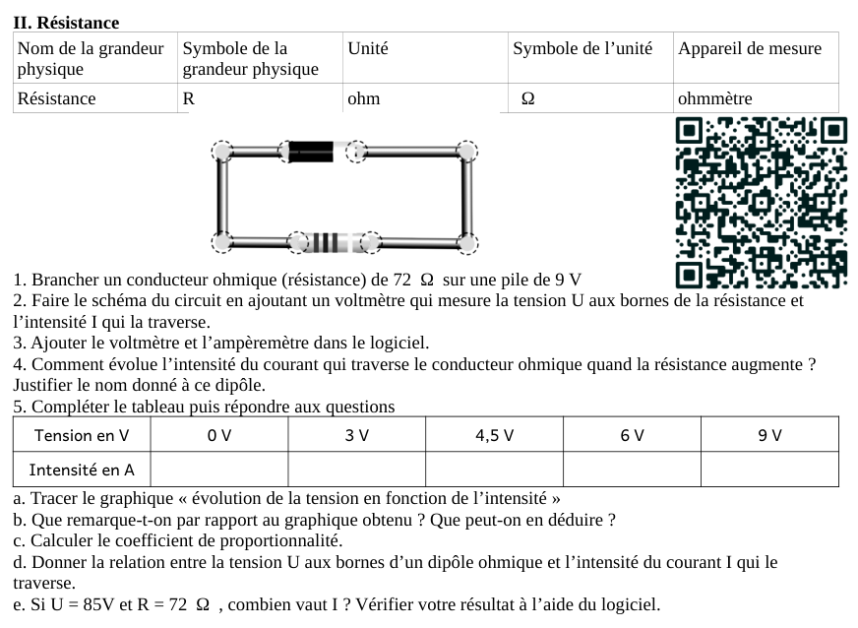

4. A faire pour la prochaine fois
3B : Revoir le TP sur la résistance de l'année dernière
3C : Ex 4 - révision d'électricité

